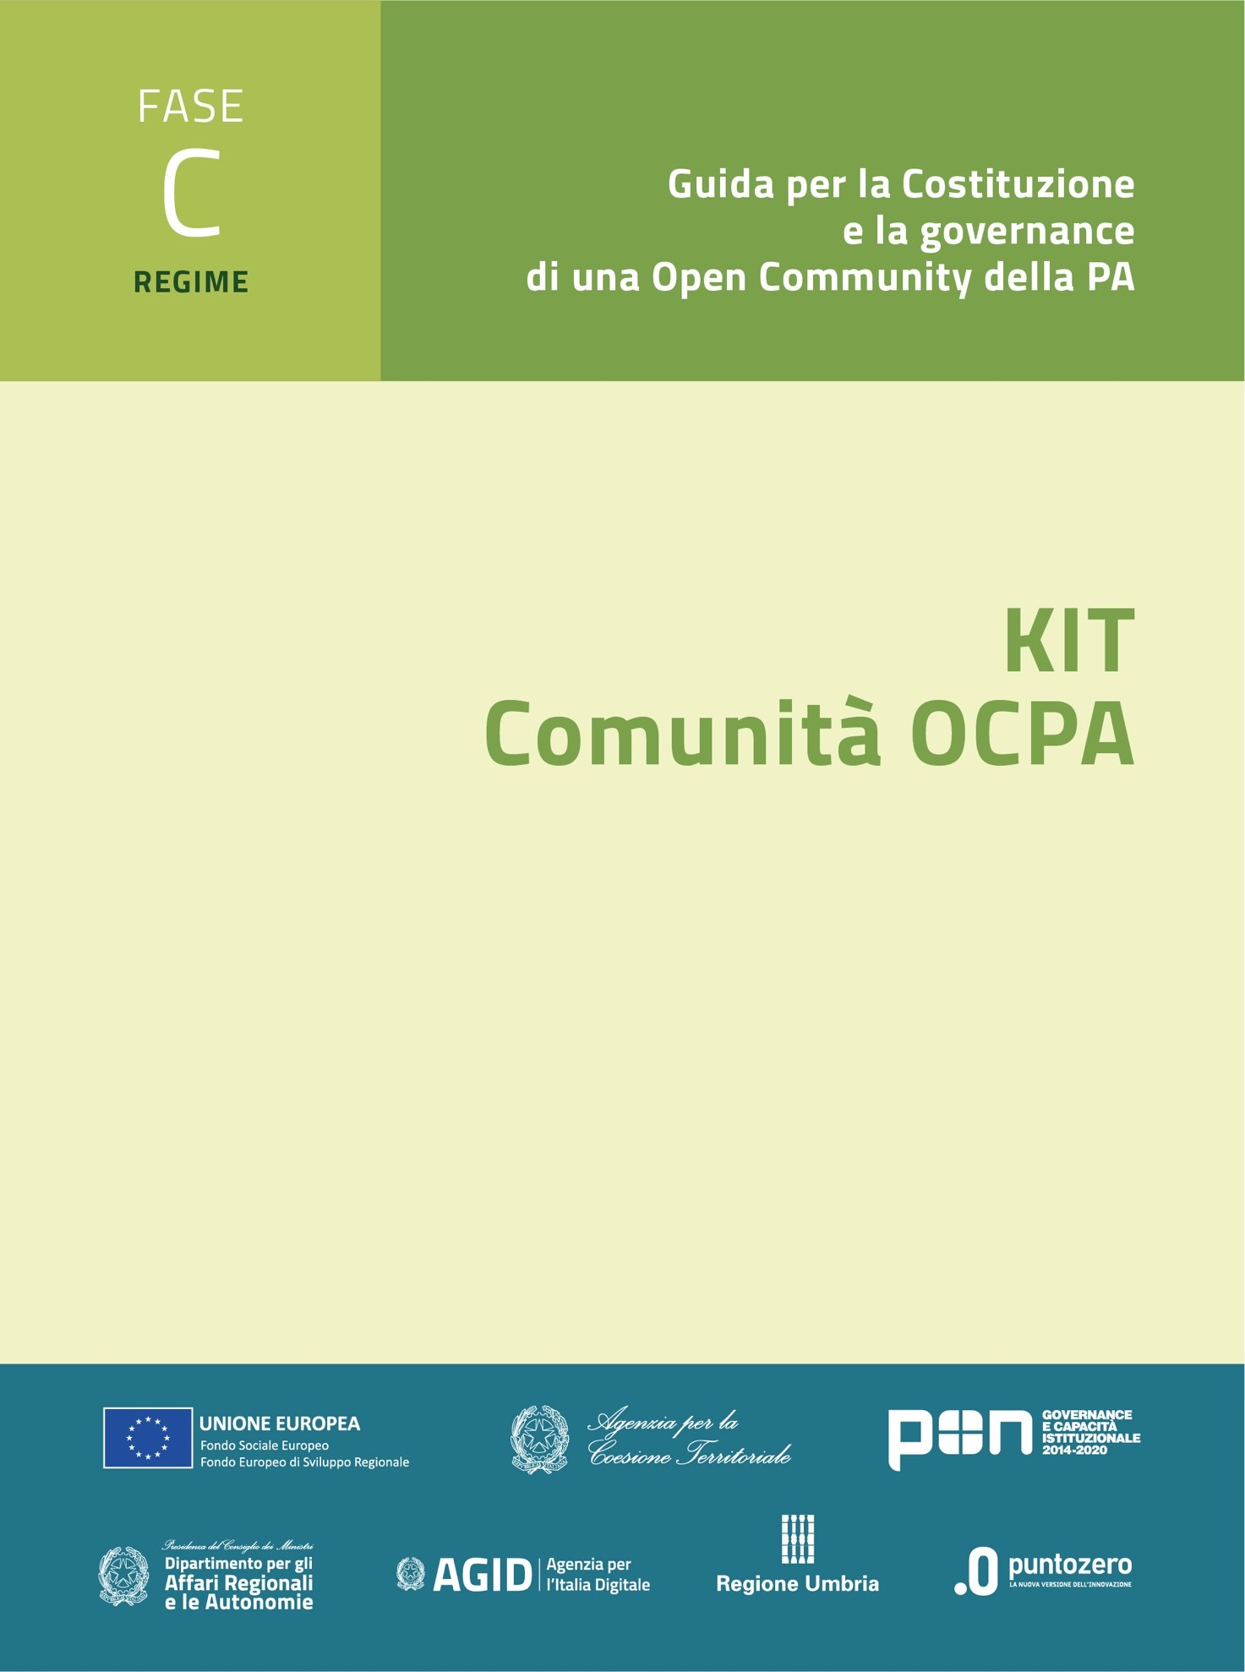

**Comunità OCPA**

**Il modello di REGIME della Comunità del Welfare**

**KIT di riuso Fase C – comunicazione a regime nella Comunità**

**C5. Strumenti informativi e formativi**

Versione: 1.0

Sommario

Premessa 4

1. La Comunità del Welfare 5

1.1. Identità e organizzazione della Comunità 5

1.2. Laboratorio della Comunità 6

2. Accesso e ruolo dei Membri e degli attori 7

3. Monitoraggio degli impatti della Comunità nella compagine dei membri 14

# Premessa

Il documento affronta l’ambito **informativo** e **formativo** nella **Fase di gestione a regime** di una Comunità all’interno di un percorso che attraversa le fasi del ciclo di vita che la caratterizzano: Costituzione (A), Realizzazione (B) e Gestione (C).

Il documento propone un’analisi delle problematiche relative alla formazione e alla comunicazione ordinarie della struttura che la Comunità OCPA si è data in fase di realizzazione. A riguardo i contenuti possono supportare un percorso di definizione, ma anche uno di revisione dei contenuti già definiti, magari secondo un piano di riorganizzazione, perché elemento critico di successo principale è proprio la capacità della Comunità stessa di adattarsi ai cambiamenti dovuti alle problematiche delle norme, delle funzioni, del digitale, del contesto dei membri e delle pratiche amministrative adottate, nonché delle esperienze messe in campo per dare risposte alle esigenze che hanno motivato in gran parte proprio la costituzione della Comunità. Per questo in particolare gli argomenti qui trattati riguardano:

* La Comunità come identità di Amministrazioni che condividono idee e obiettivi
* Modello di interazione tra membri e Comunità
* Modello di monitoraggio degli impatti della Comunità sui membri

Il presente documento viene proposto in forma “aperta”, in quanto in esso è la Comunità che si deve raccontare per promuovere la propria esperienza e i suoi contenuti, e per fornire un quadro del suo operato nel contesto del rafforzamento amministrativo, della semplificazione e della transizione digitale.

## La Comunità del Welfare

### Identità e organizzazione della Comunità

La Comunità del Welfare è una open community nata intorno alla soluzione SISO della Regione Umbria, software per la gestione dei servizi sociali dei Comuni, accoglienza e presa in carico ed erogazione interventi e benefici sociali, e costituita da Enti che riutilizzano l’applicativo. Tuttavia, nel tempo, la Comunità è cresciuta non solo rispetto al riuso del SISO ma bensì rispetto al tema generale del welfare e del benessere sociale, diventando così il luogo di incontro di esperti del tema e punto di condivisione di esperienze e conoscenze.

La missione della comunità è sintetizzata nei seguenti punti:

* Fornire un contesto allargato rispetto a quello territoriale per la verifica della bontà dei propri modelli di lavoro attraverso il confronto con esperienze già realizzate e valutate.
* Rendere operativa una “organizzazione” che faccia massa critica rispetto alle interfacce verso l’esterno della comunità, specificatamente per il soddisfacimento dei bisogni comuni dei membri.
* Fornire mutuo sostegno nell’analisi delle opportunità e dei percorsi di rafforzamento amministrativo e efficientamento dei servizi in ambito welfare.
* Condividere servizi trasversali in un’ottica di riuso delle competenze attraverso referenti tecnici, normativi, organizzativi, operativi ecc.
* Sostenere, evolvere, innovare la soluzione SISO, anche attraverso integrazione e acquisizione di ulteriori componenti a riuso e adeguarla tempestivamente ai mutamenti del contesto normativo e del contesto operativo.
* Ciascun membro della comunità, nel migliorare processi e adeguare la soluzione lo compie in un’ottica di riuso anche da parte di amministrazioni con dimensioni e “peso” diversi dai propri.
* Promuovere la cultura della collaborazione e della condivisione della conoscenza in ambito welfare fra i membri indipendentemente dalla loro dimensione.

I membri con un ruolo di guida a livello di comunità sono i seguenti:

* Regione Umbria per mezzo di Punto Zero Scarl è riferimento tecnologico della soluzione. Possiede le competenze e la conoscenza in ambito tecnologico rispetto alla soluzione SISO/SIGESS
* Anci Lombardia fornisce il know how tematico e progetta percorsi di attivazione della buona pratica. È in possesso della conoscenza ed è guida nei territori extra-Lombardia se soggetti a interesse
* Regione Marche ha la conoscenza delle norme, fornisce servizi ai membri sulla base dei protocolli d’intesa.

Ciascun territorio della Comunità del Welfare, nella propria "comunità territoriale”, applica un modello organizzativo di dialogo con la comunità nazionale e di fornitura servizi al territorio.

La Comunità ha come obiettivo operativo la costituzione di un HUB di conoscenza, ora non presente, costituito dalle professionalità dei membri. L’HUB di conoscenza dovrebbe soprattutto fornire dal punto di vista operativo: servizi di supporto, assistenza, progettazione e consulenza.

Dal punto di vista strategico si occuperà di argomenti organizzativi, dei fabbisogni normativi, strategici e di processo. Spetta all’HUB, quando costituito, il monitoraggio della performance (benefici) dei servizi della soluzione.

All’interno della Comunità sono presenti le seguenti strutture di governo:

* Comitato di indirizzo: definisce le strategie di indirizzo della Comunità e verifica il livello di soddisfazione dei Soggetti della Comunità 🡪 Assessore Competente degli Enti, Promotore (Regione Umbria) e Animatore (Hub di conoscenza, quando costituito[1]) della Comunità;
* Comitato tecnico: traduce gli indirizzi di sviluppo della Comunità, si interfaccia con i soggetti preposti alla loro realizzazione, individua la soluzione tecnologica/pratica amministrativa di interesse, rileva i fattori facilitanti e/o ostativi percepiti dai Soggetti della Community, monitorare le attività svolte a livello di gestione operativa 🡪 Referenti qualificati degli Enti (Tematici e Tecnologici), Animatore (Hub di conoscenza, quando costituito) e Referente Tecnico della Comunità Tecnologica della Regione Umbria
* Team di progetto: implementa le azioni specifiche definite a livello di coordinamento (realizzazione e sviluppo della soluzione, definizione/aggiornamento kit di riuso, servizi di supporto, servizi di formazione, etc.) 🡪 Maintainer (PuntoZero), Capo progetto, Esperti della materia e Tecnici.
* Team di network: raccoglie e trasmette informazioni, condivide la conoscenza e le scoperte fatte , dissemina i risultati ottenuti 🡪 Animatore (Hub di conoscenza, quando costituito), Promotore (Regione Umbria), Personale dei membri effettivi della comunità e Soggetti esterni alla Comunità.

### Laboratorio della Comunità

Nell’ambito della Comunità del Welfare i servizi e le attività in capo al Laboratorio così come modellizzato da OCPA vengono gestiti da Regione Umbria, membro attivo per il mantenimento della soluzione SISO all’interno del repository regionale del riuso. Attraverso PuntoZero Scarl governa le attività di raccolta dei fabbisogni dai membri ed elaborazione delle proposte di soluzione.

Nell’ambito dell’analisi di business svolta da Punto Zero Scarl si individuano anche, in accordo con il proponente il fabbisogno, le strategie di approvvigionamento dei servizi evolutivi. Punto Zero può anche solo svolgere il ruolo di configuration manager del repository operando nell’ambito del mandato di comunità a stretto rapporto con soggetti tecnici pubblici o privati incaricati dai membri.

Nel caso di Application Maintenance il soggetto incaricato di operare, al fine mantenere un’unica linea di soluzione come nel mandato di comunità:

* opera su filoni di sviluppo propri e si fa carico (attività che deve essere valutata preventivamente in fase di affidamento del servizio) del reintegro degli interventi lavorando con il configuration manager
* opera integrandosi nel team del laboratorio sotto coordinamento del Team Manager di Punto Zero Scarl.

## Accesso e ruolo dei Membri e degli attori

Si entra nella comunità come membro effettivo attraverso la sottoscrizione di un regolamento di funzionamento della Comunità protocolli d’intesa / collaborazione con uno o più membri o partecipando a progetti (finanziati o cofinanziati) per il rafforzamento della comunità e/o la promozione di buone pratiche. Lo strumento protocollo/progetto attiva i servizi definiti all’interno della comunità al suo interno, ovvero essendo erogati dai membri attivi di fatto servizi di comunità.

I servizi di comunità dei membri non sono dunque sistematizzati in un ecosistema stabile ma vengono attivati mediante protocolli art. 15 della Legge 241/1990 che prevede che le amministrazioni pubbliche possono sempre concludere tra loro accordi per disciplinare lo svolgimento in collaborazione di attività di interesse comune.

I riusati possono fare esclusivamente esplicita richiesta di riuso della soluzione, anche eventualmente prevedendo servizi di supporto da parte della comunità ma limitatamente al proprio interesse. In tal caso sono riusati della soluzione ma non entrano nella comunità proprio a causa dell’interesse esclusivo del riuso.

I membri della comunità lavorano per realizzare gli interessi comuni degli accordi siglati. Esistono accordi nazionali tra enti di territori diversi e accordi territoriali nei quali solitamente un capofila (comune, comunità montana, unione, regione ecc.) fornisce la soluzione e il supporto agli enti del territorio di competenza.

Il modello di gestione al quale tendere è quello della definizione di una serie di servizi stabili di comunità attraverso protocolli non bilaterali ma multilaterali con la messa a fattor comune, attraverso risorse economiche condivise, di conoscenze e servizi (Hub di conoscenza stabile ed operativo).

**Ingresso nuovo cedente**

Ente cedente contatta la CNU

Cessione soluzione

Valutazione soluzione

Approvazione GIUNTA

Formalizzazione partecipazione

Creazione kit del riuso & inserimento a catalogo



**Ente cedente**



**Gestore della community**



**Gestore della community**



**Griglia valutazione pratica**



**Kit del riuso + Governance**



**Ente cedente**

**Ingresso nuovo Ente Riusante**

**Kit del riuso + Governance**

* PA leader
* Pa riusanti
* Altri soggetti (e.g. fornitori?)

Richiesta entrata community + richiesta soluzione

Valutazione approvazione

Tavolo di lavoro

Approvazione giunta

Contratto/convenzione di adozione

Erogazione del kit

*Coinvolge*



**Ente riusante**



**Gestore della community**



**PM del Gestore della community**



**Griglia autovalutazione fabbisogno**



Bando appalto

Supporto



**Gestore della community**



**Ente riusante** (il GdC fornisce la lista dei fornitori “*certificati*”)

**Gestore della community**



**Sviluppo soluzione esistente**

Richiesta aggiornamento

Valutazione richiesta

Tavolo di lavoro

Adeguamento contrattuale

Delibera su (nuova) PA leader + Finanziamento dell’estensione

Bando appalto

*Coinvolge*



**Membro community**



**Gestore della community**



**PM del Gestore della community (GdC)**



**Griglia auto-valutazione**



**Kit del riuso + Governance**

Aggiornamento soluzione per tutti

Erogazione kit riuso aggiornato + supporto



**PA leader** (il GdC fornisce la lista dei fornitori “*certificati*”)



**Gestore della community**



**Fornitore**

* PA leader
* Pa follower (+ tutte PA riusanti?)
* Altri soggetti (e.g. fornitori?)

**Nuova Azienda Fornitore o nuovo Soggetto privato**



Richiesta certificazione

Valutazione richiesta

Approvazione

Certificazione

Formazione

Inserimento formale nella lista fornitori community

**Azienda**

**Gestore della community**

**Gestore della community**

**Griglia valutazione**

**Gestore della community**

**Gestore della community**

**Gestore della community**

**Monitoraggio periodico tematico**

Attivazione survey di monitoraggio

Normativa e tecnologia

Identificazione necessità/opportuità

Delibera

Tavolo di lavoro

Creazione nuova soluzione

*Coinvolge*



**Gestore della community**



Identificazione PA coinvolte e PA leader della soluzione + finanziamento

Contratto/convenzione

**Gestore della community**

Soddisfazione utilizzatori

Area tematica

Estensione/sviluppo soluzione esistente

Identificazione PA coinvolte e PA leader + finanziamento



Adeguamento contrattuale

**Gestore della community**



**Piano di monitoraggio +**

**Cruscotto indicatori**

* Membri community
* Stakeholder

**Gestore della community**

**Scouting Buone Pratiche**

Analisi e monitoraggio mercato

Identificazione buona pratica

Invito nella community

Avvio processo nuovo ente cedente



**Gestore della community**



**Gestore della community**



**Gestore della community**



**Griglia valutazione**



**Gestore della community**

## Monitoraggio degli impatti della Comunità nella compagine dei membri

Il riuso si basa sul trasferimento di una pratica/soluzione (assunta in un KIT) adottata da una Amministrazione ad un’altra che ne fa richiesta (artt. 68 e 69 CAD). Questo trasferimento si basa sul concetto del miglioramento della qualità di lavoro/servizio che l’Amministrazione Riusante si attende dall’adozione del riuso.

Partendo da questo concetto, è chiaro che nessuna esperienza, modello, pratica, può essere considerata perfettamente rispondente alla varietà e articolazione dei bisogni che spingono una Amministrazione a cercare una soluzione. Questo comporta pertanto che una tale adozione debba essere valutata, una volta attivata, in termini di risultati ottenuti e di vantaggi, che saranno ovviamente definiti da un compromesso tra quello che è l’esigenza e l’applicabilità della soluzione.

Per questo è di estremo interesse operativo un monitoraggio degli impatti svolto successivamente all’adozione, in un contesto temporale che preveda riscontro a breve, medio e lungo termine, anche valutando proiezioni sulla base dei risultati raccolti in un tempo definito (es. da due a tre anni max).

È largamente diffusa l'opinione che il riuso costituisca un volano moltiplicatore di comportamenti e di procedure capaci di produrre, se opportunamente socializzate, effetti culturali e processi innovativi che si riflettono positivamente sull'innalzamento degli standard di qualità dei modelli di lavoro, della semplificazione e della organizzazione più generale della Pubblica Amministrazione.

A tal fine uno degli elementi più importanti di questa opinione riguarda la formazione del personale verso una maggiore consapevolezza di gestione del proprio lavoro in modo più autonomo e semplificato dalle incombenze burocratiche, che danneggiano l’operatività specifica di occupazione. In questo il riuso, con la sua azione divulgativa e di incontro intrinseca, di fatto, genera un sistema di comunicazione aperto grazie al quale l'esperienza accumulata, le soluzioni efficaci ed innovative possono divenire patrimonio comune di tutti gli agenti formativi e rappresentare, sia un punto di partenza per le nuove iniziative, sia una precondizione necessaria per favorire il confronto, la formazione degli attori, l'integrazione e l'evoluzione dei modelli e delle strategie di intervento, per meglio adattarle e renderle funzionali alla mutevolezza delle situazioni ambientali, organizzative ed alla natura dei problemi.

Una pratica a riuso è una costruzione empirica delle modalità di sviluppo di esperienze che per l'efficacia dei risultati, per le caratteristiche di qualità interna e per il contributo offerto alla soluzione di particolari problemi, soddisfa il complesso sistema di aspettative dei Riusanti che la adottano. Questo è insito nel concetto stesso del dualismo pratica-esperienza che intende il complesso delle attività svolte nell'esercizio continuo e prolungato, sintesi dell'esperienza, molto simile alla *performance*. Una pratica è il modo attraverso cui si sviluppa una esperienza legata ad una strategia, ad una formula collaborativa, ad un'azione o ad un'attività.

Proprio questa natura del riuso, unita al concetto di pratica-esperienza, produce la necessità di un monitoraggio nel tempo dell’adozione effettuata e una valutazione di analisi di impatto nell’organizzazione riusante e dei risultati ottenuti, magari rispetto al periodo precedente, che aveva mosso il fabbisogno e la ricerca stessa.

Considerato così il problema del monitoraggio come un elemento portante del riuso che ne consente di verificare il vantaggio e il successo in termini di cambiamento dell’organizzazione e dei suoi processi di lavoro, in questa seda si porta all’attenzione un monitoraggio che riguarda la preparazione del personale dell’Amministrazione al cambiamento provocato dal riuso e di come tale cambiamento abbia influito nel lavoro e nella percezione di vantaggio scaturito dall’adozione. Il monitoraggio dell’azione svolta sul personale per formarlo e avviarlo all’utilizzo della pratica acquisita, può essere indirizzato verso tre elementi significativi:

1. la strategia adottata per raggiungere la confidenza d’uso necessaria del modello di Comunità;
2. la qualità del contenuto delle singole azioni metodologiche e di impiego delle risorse messe in campo;
3. la riproducibilità e la trasferibilità dell’esperienza.

Modello di monitoraggio (esemplificativo sostituibile e/o integrabile)

|  |  |
| --- | --- |
| 1. **Obiettivi assunti e posti a base del Progetto** | * Unificazione dei modelli di riferimento di mappatura dei fabbisogni sociali e degli interventi a sostegno * Trasformazione digitale a supporto del bisogno e gestione dell’intervento * Semplificazione dei processi di innovazione a capo di ogni membro * Miglioramento del modello organizzativo rispetto ad altre forme di collaborazione * Predisporre una piattaforma digitale di collaborazione |
| 1. **Strategia progettuale messa in atto per perseguire gli obiettivi fissati** | * Creazione all’interno dell’organizzazione di un coordinamento interno con compiti di governo dei processi * Formazione del personale sull’uso degli strumenti di piattaforma * Introduzione del concetto di dematerializzazione dei processi amministrativi e dei supporti testuali * Utilizzo del riuso come soluzione esperienziale da poter documentare e rendere disponibile ad altre Amministrazioni per una successiva condivisione di evoluzioni e miglioramenti attraverso il confronto e la collaborazione |
| 1. **Azioni di sviluppo di tale strategia** | * Informazione e formazione degli utenti * Assistenza alle problematiche di Comunità * Verifica e ingresso in Comunità di Amministrazioni adottanti il riuso o condividenti processi di trasformazione digitale * Creazione di competenze interne a supporto di tutto il personale dell’organizzazione * Apertura dei modelli di lavoro a unità di lavoro multidisciplinari a supporto dei bisogni e delle esigenze |
| 1. **……………………………………** |  |

1. Attualmente il ruolo di Animatore è ricoperto dai membri che collaborano in forma attiva rispetto alla soluzione SISO: Punto Zero Scarl che partecipa nel ruolo definito dalla DGR 1572/2015, Comune di Monza, Regione Marche, Regione Umbria, Roma Capitale,